香港聯合交易所有限公司對本公佈之內容概不負責，對其準確性或完整性亦不發表任何聲明，並明確表示概不就因本公佈全部或任何部份內容而產生或因倚賴該等內容而引致之任何損失承擔任何責任。

  CELESTIAL ASIA SECURITIES HOLDINGS LIMITED  （ 時 富 投 資 集 團 有 限 公 司 ）  （「時富」）  （於百慕達註冊成立之有限公司） |   PRICERITE GROUP LIMITED  （實 惠 集 團 有 限 公 司）  （「實惠」）  （於百慕達註冊成立之有限公司）

聯 合 公 佈
時富之關連及股份交易
及
時富融資有限公司
代表時富
提出收購實惠全部已發行股份及尚未行使購股權
（由時富或與其一致行動之人士已擁有或同意將予收購者除外）
之
可能進行無條件全面收購建議

概要

時富及實惠各自之董事會宣佈，於二零零一年二月九日時富訂立 Miliway 協議及 Joyplace 協議，據此時富已同意分別向 Miliway 及 Joyplace 購入或促使購入 320,000,000 股實惠股份及 115,132,000 股實惠股份（統稱出售股份）。出售股份之代價將以發行價發行及配發合共 507,654,000 股入賬列為繳足之新時富股份支付。

該等協議構成時富之關連交易，原因是﹕(i) 就 Miliway 協議而言，根據上市規則第 14.23(1)(a) 條，Miliway 乃關先生之聯繫人士而關先生乃時富董事﹔及 (ii) 就 Joyplace 協議而言，根據上市規則第 14.23(1)(b) 條，Miliway 乃實惠之主要股東，持有實惠已發行股本約 50.90%，並為時富董事關先生之聯繫人士。根據上市規則，該等協議亦構成時富之股份交易。根據上市規則，該等協議須待（其中包括）時*
獨立股東於股東特別大會上批准。載有（其中包括）該等協議進一步詳情連同召開時富股東特別大會之通告之通函將會盡快向時富股東及（僅供參考）時富認股權證持有人寄發。
該等協議須待各自之條件達成後方可作實﹔特別指出，Joyplace 協議須待 Miliway 協議之條件達成後方可作實。預期該等協議於二零零一年四月三十日或之前完成。當 Miliway 協議完成後，時富將會持有實惠已發行股本約 50.90%。倘 Joyplace 協議於同時完成，時富將會持有實惠已發行股本合共約 69.21%。根據守則，關先生及林先生連同彼等各自之聯繫人士被視為與時富一致行動之人士。因此，時富及與其一致
瘞吨坐H士將於完成後持有實惠已發行股本約 70.40%。在守則第 13 條及 26 條之規限下，當 Miliway 協議完成後，時富須提出全面收購建議，以收購當時所有已發行實惠股份及尚未行使之購股權（由時富或與其一致行動之人士已擁有或同意將予收購者除外），而時富已委任時富融資代表其提出收購建議。

鄭重聲明﹕收購建議純屬可能提出。收購建議僅在 Miliway 協議完成後才會提出，而 Miliway 協議取決於若干條件之達成（請見下文「該等協議」一節「該等協議之條件」一段）。如 Miliway 協議未能完成，收購建議將不會提出。時富及實惠之股東及投資者買賣時富及實惠各自之證券時務請審慎行事。

在時富及實惠之要求下，時富及實惠之證券由二零零一年二月九日星期五上午十時起在聯交所暫停買賣，以待發出本公佈。時富及實惠已各自向聯交所申請批准時富及實惠之證券由二零零一年二月十四日星期三上午十時起在聯交所恢復買賣。

該等協議

Miliway 協議

協議訂立日期

二零零一年二月九日

訂約方

賣方﹕ Miliway

買方﹕ 時富

Miliway 由一單位信託最終全資擁有，該信託之單位由一項以關先生家族成員為受益人之全權信託持有。目前，Miliway 持有 Miliway 出售股份，佔實惠已發行股本約 50.90%，為 Miliway 於實惠之全部股權。當 Miliway 協議完成後，Miliway 將再無擁有任何實惠股份之權益。

交易

時富已同意按出售代價（即每股實惠股份 0.35 港元）向 Miliway 購入或促使購入 Miliway 出售股份。由於 Miliway 乃關先生之聯繫人士而關先生乃時富董事，根據上市規則第 14.23(1)(a) 條，Miliway 協議構成時富之關連交易。根據上市規則，Miliway 協議亦構成時富之股份交易。

截至本公佈日期，Miliway 並無持有任何時富股份、優先認股權或其他可兌換為時富股份之證券。

代價

總代價為 112,000,000 港元，將由時富按發行價（即每股時富股份 0.30 港元）就 Miliway 現持有每 6 股實惠股份向 Miliway 或其代理人發行及配發 7 股入賬列為繳足之新時富股份支付。因此，合共 373,333,333 股新時富股份（佔時富緊接完成前及緊隨完成後之已發行股本分別約 6.31% 及 5.81%）將會根據 Miliway 協議向 Miliway 或其代理人發行。

Joyplace 協議

協議訂立日期

二零零一年二月九日

訂約方

賣方﹕ Joyplace

買方﹕ 時富

Joyplace 以一項全權單位信託之受託人身份持有 Joyplace 出售股份，該全權單位信託之一個單位由林先生擁有，另外 18,861,680 個單位則由加拿大皇家商業信託銀行（巴哈馬）有限公司擁有，加拿大皇家商業信託銀行（巴哈馬）有限公司為另一項以林先生之配偶及子女（但非林先生本人）為合資格受益人之全權信託之受託人。根據守則，林先生及其聯繫人士乃視為與時富一致行動之人士。目前，林先生及其聯繫
H士持有 Joyplace 出售股份及林氏股份，分別佔實惠已發行股本約 18.31% 及 1.19%，為林先生及其聯繫人士於實惠之全部股權。當 Joyplace 協議完成後，林先生及其聯繫人士將僅擁有林氏股份之權益。

交易

時富已同意按出售代價（即每股實惠股份 0.35 港元）向 Joyplace 購入或促使購入 Joyplace 出售股份。由於 Miliway 乃實惠之主要股東並為時富董事關先生之聯繫人士，根據上市規則第 14.23(1)(b) 條，Joyplace 協議構成時富之關連交易。根據上市規則，Joyplace 協議亦構成時富之股份交易。

截至本公佈日期，林先生及其聯繫人士並無持有任何時富股份、優先認股權或其他可兌換為時富股份之證券。

代價

總代價為 40,296,200 港元，將由時富按發行價（即每股時富股份 0.30 港元）就 Joyplace 現持有每 6 股實惠股份向 Joyplace 或其代理人發行及配發 7 股入賬列為繳足之新時富股份支付。因此，合共 134,320,667 股新時富股份（佔時富緊接完成前及緊隨完成後之已發行股本分別約 2.27% 及 2.09%）將會根據 Joyplace 協議向 Joyplace 或其代理人發行。

代價股份

代價股份佔時富現有已發行股本約 8.58%，另佔時富經代價股份擴大後之已發行股本約 7.90%。發行價乃參考每股時富股份於二零零一年二月八日（即緊接該等協議訂立日期前之交易日）在聯交所錄得之收市價 0.30 港元釐定。發行價亦較每股時富股份於截至二零零一年二月八日（包括該日）十個交易日在聯交所所報收市價之平均值 0.296 港元溢價約 1.35%。該等協議之條款乃由訂約方按公平原則磋商釐定，而時富董事會（包括時富所有獨立非執行董事）認為該等條款乃公平合理。

該等協議之條件

該等協議須待下列各自之條件達成後方告完成﹕

1. 就 Miliway 協議

- 根據上市規則已獲時富獨立股東於時富股東特別大會批准 (i) Miliway 協議﹔及 (ii) 向 Miliway 或其代理人發行及配發 373,333,333 股新時富股份﹔及

(b) 聯交所批准該 373,333,333 股新時富股份上市及買賣。

2. 就 Joyplace 協議

(a) 根據上市規則已獲時富獨立股東於時富股東特別大會批准 (i) Joyplace 協議﹔及 (ii) 向 Joyplace 或其代理人發行及配發 134,320,667 股新時富股份﹔

(b) 聯交所批准該 134,320,667 股新時富股份上市及買賣﹔及

(c) Miliway 協議之條件達成。

為免混淆，Miliway 協議之完成並非取決於 Joyplace 協議之條件達成。

倘各自任何一項條件未能於二零零一年四月三十日或之前或有關訂約方同意之較後期限前達成，有關協議將告終止而概無任何一訂約方可向對方索償。

完成

待各自之條件達成後，該等協議將於各自之條件達成後三個營業日之內完成。

進行收購之理由及時富就實惠之意向

時富一直有計劃將其投資組合由現時之金融服務及經紀業務分散至其他範疇，如科技發展項目。時富亦了解到由於金融服務及經紀業務之周期性表現及邊際利潤有限，可能無法向其股東提供能夠與龐大之股東資金成正比之回報。時富一直尋求合併及收購機會以及策略性投資項目以擴充及分散其業務以及擴大收益基礎。

如下文「實惠之資料」一節所述，實惠及其附屬公司主要從事經營以「實惠」為店名專門售賣傢俬及家居用品之連鎖店。截至二零零零年九月三十日止六個月，實惠股東應佔之未經審核綜合純利約為 6,050,000 港元。考慮到實惠在截至二零零零年三月三十一日止年度錄得經審核綜合淨虧損約 84,440,000 港元，實惠之業務表現大有改善。時富董事會認為隨香港經濟逐步復甦，香港零售業之前景樂觀。當實惠於完成
嶆足乾伝I之非全資附屬公司，預期將會為時富帶來穩定之經常性收入，而時富之盈利基礎亦將會有所擴大。總的來說，時富董事會（包括時富所有獨立非執行董事）認為收購實惠乃符合時富及其股東之整體利益。與此同時，時富及其附屬公司將會繼續現時之金融服務及經紀業務。

時富之意向為實惠及其附屬公司將繼續經營其現時以「實惠」為店名之連鎖店之主要業務。目前未有計劃於完成後為實惠注入或出售實惠任何資產。

目前，實惠董事會由五位執行董事（分別為關先生、林先生、廖遠大先生、梁兆邦先生及郭愛娟女士）及兩位獨立非執行董事（分別為高偉明先生及林伯幹先生）組成。時富現無意改變實惠董事會之組成，而實惠全體現任董事將於完成後及收購建議完結後繼續留任。此外，時富之意向為實惠集團公司現時之管理層及僱員不會純粹由於該等協議及收購建議而出現重大改變。

時富獨立股東之批准

時富將會召開股東特別大會，會上將會向時富獨立股東提呈決議案以批准（其中包括）該等協議及根據股份收購建議因時富股份選擇權獲選取而發行及配發新時富股份。關先生及其聯繫人士將會放棄就該等決議案投票。時富董事會將會成立獨立委員會就該等協議向時富獨立股東提供意見。獨立財務顧問將獲委任就此向時富董事會之獨立委員會提供意見。

時富將會盡快向其股東及（僅供參考）時富認股權證持有人寄發載有（其中包括）該等協議之詳情、時富董事會獨立委員會之推薦意見及獨立財務顧問致時富董事會獨立委員會之意見函件，連同時富召開股東特別大會以考慮批准（其中包括）該等協議及因時富股份選擇權獲選取而發行及配發新時富股份之通告之通函。

可能進行無條件收購建議

收購建議

截至本公佈日期，時富並無持有任何實惠股份、購股權或其他可兌換為實惠股份之證券。假設在完成前並無發行新實惠股份，時富於 Miliway 協議完成後將持有 320,000,000 股實惠股份，佔實惠已發行股本約 50.90%。倘 Joyplace 協議於同時完成，時富將持有合共 435,132,000 股實惠股份，佔實惠已發行股本合共約 69.21%。根據守則，關先生及林先生連同彼等各自之聯繫人士被視為與時富一致行動之人士。截至
誘膚G日期，(i) 關先生及其聯繫人士持有 Miliway 出售股份及 10,000,000 份購股權﹔而 (ii) 林先生及其聯繫人士持有 Joyplace 出售股份、林氏股份（即 7,500,000 股實惠股份）及林氏購股權（即 10,000,000 份購股權）。因此，時富及與其一致行動之人士將於完成後持有 442,632,000 股實惠股份，佔實惠已發行股本約 70.40%，及 20,000,000 份購股權。在守則第 13 條及 26 條之規限下，當 Miliway 協議完成後，時富須提出全面收購建議，收購當時所有已發行實惠股份及尚未行使之購股權（由時富或與其一致行動之人士已擁有或同意將予收購除外）。

鄭重聲明﹕收購建議純屬可能提出。

收購建議僅在 Miliway 協議完成後才會提出，而 Miliway 協議取決於若干條件之達成。如 Miliway 協議未能完成，收購建議將不會提出。

時富及實惠之股東及投資者買賣時富及實惠各自之證券時務請審慎行事。

如提出收購建議，將會按以下條款提出。

股份收購建議

截至本公佈日期，已發行之實惠股份共有 628,669,000 股，其中 193,537,000 股實惠股份乃由關先生及其聯繫人士以及 Joyplace 以外之實惠股東持有。

時富融資已獲時富委任，當 Miliway 協議完成後，代表時富提出無條件全面收購建議，按下列基準收購當時所有已發行實惠股份（由時富或與其一致行動之人士已擁有或同意將予收購者除外）﹕

每股實惠股份 …………………………………………………………………. 現金 0.35 港元﹔
或
每 6 股實惠股份 ………………………………………………….. 7 股將發行之新時富股份。

然而，就實惠股份提出之無條件全面收購建議將會延伸至林氏股份。

每股實惠股份按現金選擇權計算之價值相當於收購價。按根據股份收購建議接納而交回之每 6 股實惠股份將獲發行 7 股每股發行價為 0.30 港元之新時富股份之基準計算，每股實惠股份按時富股份選擇權計算之價值亦相當於收購價。收購價較 (i) 實惠股份於二零零一年二月八日（即緊接本公佈日期前之交易日）在聯交所所報之收市價每股 0.45 港元折讓約 22.22%，另較 (ii) 實惠股份於截至二零零一年二月八日*
包括該日）十個交易日在聯交所所報收市價之平均值每股 0.493 港元折讓約 29.01%。收購價亦較每股實惠股份於二零零零年九月三十日之未經審核綜合資產淨值約 0.20 港元（按實惠截至二零零零年九月三十日之未經審核綜合資產淨值約 125,346,000 港元及截至本公佈日期已發行之合共 628,669,000 股實惠股份計算）溢價約 75%。
收購價相當於時富根據該等協議應付之出售代價。

接納建議並選取時富股份選擇權之實惠股東不會獲發行零碎之新時富股份。新時富股份之碎股將彙集在市場出售，所得款項按比例向有權獲發之股東分配。然而，倘某一股東應得之金額少於 100 港元，則有關款項不會支付有關股東而會撥歸實惠所有。

購股權收購建議

截至本公佈日期，實惠共有 28,495,000 份尚未行使之購股權，行使價為每股實惠股份 0.58 港元。該 28,495,000 份購股權之中，(i) 10,000,000 份購股權由關先生持有﹔(ii) 10,000,000 份購股權由林先生持有（即林氏購股權）﹔(iii) 4,000,000 份購股權由實惠另外兩位董事持有﹔(iv) 餘下 4,495,000 份購股權由實惠及其附屬公司之僱員持有。

當股份收購建議提出後，時富融資會代表時富按下列基準向 18,495,000 份購股權（包括林氏購股權）之持有人提出購股權收購建議﹕

每份交回之購股權 . 現金 0.0001 港元。

由於購股權之行使價超過收購價，上述每份購股權之收購價乃象徵式價值。

總代價

截至本公佈日期，已發行之實惠股份共有 628,669,000 股。按股份收購建議之收購價計算，實惠截至本公佈日期之全部現有已發行股本約值 220,030,000 港元，較實惠截至二零零零年九月三十日約 125,346,000 港元之未經審核綜合資產淨值溢價約 75.54%。

根據 28,495,000 份尚未行使之購股權及每份購股權之收購價 0.0001 港元，按購股權收購建議計算目前全部尚未行使之購股權約值 2,850 港元。

因此，按收購建議計算全部已發行實惠股份及尚未行使之購股權約值 220,030,000 港元。

倘收購建議獲全面接納而所有實惠股東選取現金選擇權，時富就收購建議所需之現金總額將約為 67,740,000 港元（按 193,537,000 股實惠股份每股收購價現金 0.35 港元及 18,495,000 份購股權每份收購價現金 0.0001 港元計算），將由時富之內部資源撥付。時富融資信納時富有足夠之財政資源應付獲全面接納之收購建議所需。

倘收購建議獲全面接納而所有實惠股東選取時富股份選擇權，根據股份收購建議將會發行及配發合共 225,793,166 股新時富股份（基準為每 6 股實惠股份發行 7 股新時富股份），佔時富現有已發行股本約 3.82%，另佔時富經根據該等協議而發行之代價股份及根據股份收購建議而發行之新時富股份擴大後之已發行股本約 3.40%。

實惠股份及購股權之買賣及持股狀況

時富及與其一致行動之人士確認除 (i) 時富根據該等協議擬進行之實惠股份收購﹔(ii) 關先生及其聯繫人士於 Miliway 出售股份及 10,000,000份購股權之權益﹔(iii) 關先生及其聯繫人士根據 Miliway 協議擬進行之實惠股份出售﹔(iv) 林先生及其聯繫人士於 Joyplace 出售股份、林氏股份及林氏購股權之權益﹔及 (v) 林先生及其聯繫人士根據 Joyplace 協議擬進行之實惠股份出售外，彼等於該等協議訂立日期
繭L持有任何實惠股份、購股權或其他可兌換為實惠股份之證券，亦無於該等協議訂立日期前六個月內買賣任何實惠股份、購股權或其他可兌換為實惠股份之證券。
接納收購建議之影響

股份收購建議一經接納，實惠股東將會在完成日期或之後出售其實惠股份及所附之一切權利，包括但不限於收取所有於完成日期或之後宣派、派付或作出之股息及分派之權利。

購股權收購建議一經接納，尚未行使購股權之持有人將會向實惠交回其購股權及所附之一切權利，包括但不限於行使購股權認購實惠股份之權利。根據購股權收購建議而交回之所有尚未行使購股權將會由實惠註銷。

印花稅

接納股份收購建議之實惠股東須就接納而交出之實惠股份繳納印花稅，基準為按收購價計算之每 1,000 港元或其部份繳付 1.125 港元。就行使現金選擇權之接納，印花稅將會自應付予接納建議之實惠股東之金額中扣除。就行使時富股份選擇權之接納，實惠股東須於接納股份收購建議時以支票向時富支付印花稅。

時富之資料

時富之主要業務為投資控股。時富附屬公司之主要業務包括 (a) 投資控股，(b) 金融服務包括證券、期貨、商品、期權經紀服務及買賣，股票孖展買賣及企業融資，以及 (c) 技術發展項目。

目前，已發行之時富股份共有 5,916,116,067 股。Cash Guardian 及與其一致行動之人士（包括關先生及其聯繫人士（包括 Miliway）、時富全體董事以及林先生及其聯繫人士（包括 Joyplace））（「Cash Guardian 及其一致行動人士」）合共持有 3,122,033,704 股時富股份，佔時富現有已發行股本約 52.77%。Cash Guardian 及其一致行動人士確認彼等各自於時富之股權如下表所示﹔特別指出，林先生確認截至*
公佈日期彼及其聯繫人士並無持有任何時富股份、優先認股權或其他可兌換為時富股份之證券。

下表顯示時富之現有股權結構、其於緊隨完成後之股權結構，以及假設全部實惠股東選取時富股份選擇權，則時富緊隨收購建議完結後之股權結構﹕

假設全部實惠股東
選取時富股份選擇權，
則緊隨收購建議
現有股權結構 緊隨完成後之股權結構 完結後之股權結構
時富股份數目 股權 時富股份數目 股權 時富股份數目 股權
(%) (%) (%)

Cash Guardian 2,692,019,826 45.50 2,692,019,826 41.91 2,692,019,826 40.48
Miliway - - 373,333,333 5.81 373,333,333 5.62
Joyplace - - 134,320,667 2.09 134,320,667 2.02
林先生及其家人 - - - - 8,750,000 0.13
時富董事
關先生 309,226,550 5.22 309,226,550 4.81 309,226,550 4.65
邱堅煒先生 30,000,000 0.51 30,000,000 0.47 30,000,000 0.45
李淵爵先生 30,037,500 0.51 30,037,500 0.47 30,037,500 0.45
羅炳華先生 54,249,828 0.92 54,249,828 0.84 54,249,828 0.82
羅家健先生 2,500,000 0.04 2,500,000 0.04 2,500,000 0.04
郭愛娟女士 4,000,000 0.07 4,000,000 0.06 4,000,000 0.06
Cash Guardian
及其一致行
動人士 3,122,033,704 52.77 3,629,687,704 56.50 3,638,437,704 54.72
公眾人士 2,794,082,363 47.23 2,794,082,363 43.50 3,011,125,529 45.28
合共 5,916,116,067 100.00 6,423,770,067 100.00 6,649,563,233 100.00

實惠之資料

業務

實惠為一間投資控股公司。實惠之附屬公司主要經營以「實惠」為店名之連鎖店，專門從事傢俬及家居用品零售。

財務資料

截至一九九九年三月三十一日及二零零零年三月三十一日止兩個年度，實惠之經審核綜合淨虧損分別約為 16,162,000 港元及 84,437,000 港元。實惠截至二零零零年三月三十一日之經審核綜合資產淨值約為 27,450,000 港元。

實惠截至二零零零年九月三十日止六個月之未經審核綜合業績如下﹕

千港元

營業額 419,637
除稅前溢利 6,165
稅項 (114)
—————
股東應佔純利 6,051

實惠截至二零零零年九月三十日之未經審核綜合資產淨值約為 125,346,000 港元。

股權結構

目前，已發行之實惠股份共有 628,669,000 股。Miliway 持有 320,000,000 股實惠股份，Joyplace 持有 115,132,000 股實惠股份，而林先生及其家人持有 7,500,000 股實惠股份，分別佔實惠股權約 50.90%、18.31% 及 1.19%。除本公佈「可能進行無條件收購建議」一節「實惠股份及購股權之買賣及持股狀況」一段所披露，時富確認截至本公佈日期時富及與其一致行動之人士並無持有任何實惠股份或購股權。

目前，尚有 28,495,000 份購股權未獲行使，該等購股權賦予其持有人權利認購合共 28,495,000 股實惠股份。購股權之詳情請參閱「可能進行無條件收購建議」一節中「購股權收購建議」一段。

除 28,495,000 份尚未行使之購股權外，截至本公佈日期並無已發行而可兌換為實惠股份之證券。

下表顯示實惠之現有股權結構及實惠緊隨完成後之股權結構。

假設並無發行
新實惠股份
（因全部尚未行使
假設並無發行 之購股權獲行使而
新實惠股份， 而發行者除外），
則緊隨完成後 尚未行使 則緊隨完成後
現有股權結構 之股權結構 之購股權 之股權結構
實惠股份數目 股權 實惠股份數目 股權 數目 實惠股份數目 股權
(%) (%) (%)

時富 - - 435,132,000 69.21 - 435,132,000 66.21
Miliway* 320,000,000 50.90 - - - - -
Joyplace* 115,132,000 18.31 - - - - -
實惠董事
關先生* - - - - 10,000,000 10,000,000 1.52
林先生
（連同其家人）* 7,500,000 1.19 7,500,000 1.19 10,000,000 17,500,000 2.66
廖遠大先生 500,000 0.08 500,000 0.08 2,000,000 2,500,000 0.38
梁兆邦先生 - - - - 2,000,000 2,000,000 0.31
公眾人士 185,537,000 29.52 185,537,000 29.52 4,495,000 190,032,000 28.92
合共 628,669,000 100.00 628,669,000 100.00 28,495,000 657,164,000 100.00

（* 與時富一致行動之人士）

時富及實惠於完成前及完成後之股權結構

以下為時富及實惠各自於緊接完成前及緊隨完成後之股權結構。

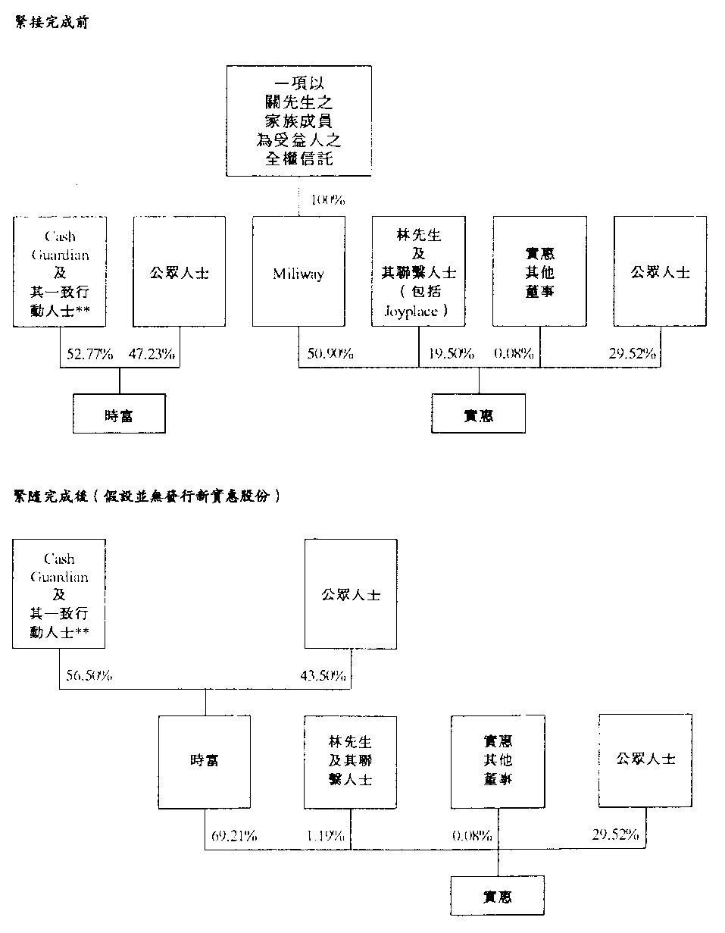

緊隨完成後（假設除因全部尚未行使之購股權獲行使而發行者外並無發行新實惠股份）
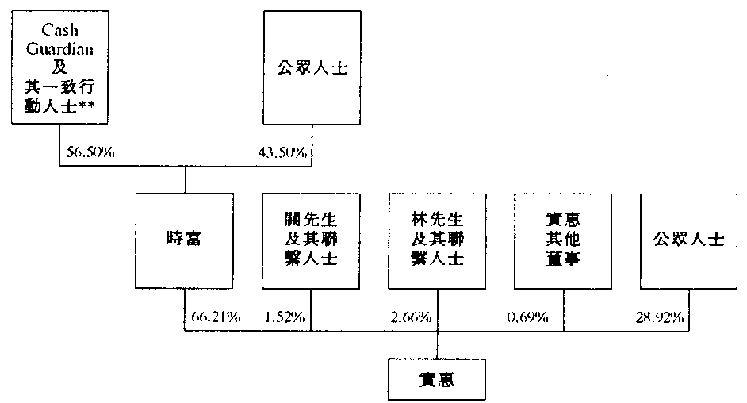

（** 有關 Cash Guardian 及其一致行動人士於時富股份之權益詳情請參見上文「時富之資料」一節數據表所示）

維持實惠之上市地位

時富董事會擬於收購建議完結後（如提出）維持實惠在聯交所之上市地位。時富董事會及實惠董事會將會向聯交所承諾會採取適當行動確保實惠股份維持足夠之公眾持有量。

聯交所已表明倘於收購建議完結後（如提出）由公眾人士持有之實惠股份少於 25% ，則會密切注視實惠股份之買賣情況。倘聯交所相信﹕

‧ 實惠股份存在或可能存在虛假市場，或

‧ 公眾人士持有之實惠股份不足以維持有秩序之市場，

則聯交所會考慮行使其酌情權暫停實惠股份之買賣。當收購建議完結後，實惠股份之公眾持有量可能會少於 25%，在此情況下時富會採取適當行動確保實惠股份存在足夠之公眾持有量。然而，這方面之決定（如需作出）尚未作實。有關決定將會另行公佈。

如實惠維持在聯交所上市，實惠或其任何附屬公司之任何資產買賣將須遵守上市規則之規定。根據上市規則，聯交所有權不論實惠或其任何附屬公司擬進行之收購及出售事項之規模大小而要求實惠向其股東發出通函，特別是當擬進行之收購及出售事項偏離實惠及其附屬公司之主要業務時。聯交所亦有權將實惠及其附屬公司之收購及出售事項合併計算，而任何該等交易可導致實惠被視作新上市申請人而須遵守上市規則有關新上市申請之規定。

暫停及恢復買賣

在時富及實惠之要求下，時富及實惠之證券由二零零一年二月九日星期五上午十時起在聯交所暫停買賣，以待發出本公佈。時富及實惠已各自向聯交所申請批准時富及實惠之證券由二零零一年二月十四日星期三上午十時起在聯交所恢復買賣。

一般事項

倘提出收購建議，實惠董事會將會成立獨立委員會就收購建議向合資格接納收購建議及獨立於時富及與其一致行動人士之實惠股東及尚未行使購股權之持有人提供意見。獨立財務顧問將獲委任就收購建議向實惠董事會之獨立委員會提供意見。當 Miliway 協議完成後，一份載有（其中包括）收購建議之條款、實惠董事會之獨立委員會及獨立財務顧問分別就收購建議提供之意見，連同有關接納及過戶表格之綜合收購建議文件，將於完成日期起七日內寄發予實惠股東。

釋義

本公佈內，除文義另有所指外，下列詞語具有下列涵義﹕

「該等協議」 指 Miliway 協議及 Joyplace 協議

「聯繫人士」 指 按上市規則所界定

「營業日」 指 香港銀行開門營業之日子（星期六除外）

「時富」 指 Celestial Asia Securities Holdings Limited（時富投資集團有限公司），於百慕達註冊成立之有限公司，其證券於聯交所上市

「時富董事會」 指 時富之董事會

「Cash Guardian」 指 Cash Guardian Limited，於英屬處女群島註冊成立之有限公司，由時富之執行董事邱堅煒先生擁有 40%，另由一項單位信託之受託人擁有 60%，該信託之單位由一項以關先生之家族成員為受益人之全權信託之受託人持有

「現金選擇權」 指 根據股份收購建議擬提出之選擇權，實惠股東接納股份收購建議而交出每一股實惠股份可獲現金 0.35 港元

「時富股份」 指 時富股本中每股面值 0.10 港元之普通股

「時富股份選擇權」 指 根據股份收購建議擬提出之選擇權，實惠股東接納股份收購建議而交出每 6 股實惠股份可獲 7 股新時富股份

「時富獨立股東」 指 Cash Guardian 及其一致行動人士（包括關先生及其聯繫人士（包括 Miliway）、時富全體董事以及林先生及其聯繫人士（包括 Joyplace））以外之時富股份持有人

「時富融資」 指 時富融資有限公司，根據香港法例第 333 章證券條例註冊之投資顧問及交易商

「守則」 指 香港公司收購及合併守則

「完成」 指 該等協議完成

「完成日期」 指 Miliway 協議完成日期

「條件」 指 該等協議之條件，即本公佈內「該等協議」一節中「該等協議之條件」一段所述之條件

「代價股份」 指 於 Miliway 協議及 Joyplace 協議分別完成後將予發行之 507,654,000 股新時富股份，其中 373,333,333 股新時富股份將發行予 Miliway，其餘 134,320,667 股新時富股份將發行予 Joyplace

「發行價」 指 每股時富股份 0.30 港元，為代價股份之發行價

「Joyplace」 指 Joyplace Inc.，於英屬處女島註冊成立之公司，以一項全權單位信託之受託人身份持有 Joyplace 出售股份，該全權單位信託之一個單位由林先生擁有，另外 18,861,680 個單位則由加拿大皇家商業信託銀行（巴哈馬）有限公司擁有，加拿大皇家商業信託銀行（巴哈馬）有限公司為另一項以林先生之配偶及子女（而非林先生本人）為合資格受益人之全權信託之受託人

「Joyplace 協議」 指 時富與 Joyplace 於二零零一年二月九日訂立之有條件協議，據此，時富有條件同意向 Joyplace 收購 Joyplace 出售股份

「Joyplace 出售股份」 指 目前由 Joyplace 實益持有之 115,132,000 股實惠股份，佔實惠現有已發行股本約 18.31%，現由 Joyplace 實益持有

「林氏購股權」 指 林先生現持有之 10,000,000 份購股權

「林氏股份」 指 林先生及其家人現持有之 7,500,000 股實惠股份，佔實惠現有已發行股本約 1.19%

「上市規則」 指 聯交所證券上市規則

「Miliway」 指 Miliway Resources Limited，於英屬處女島註冊成立之有限公司，由為關先生之家族成員設立之全權信託最終全資擁有

「Miliway 協議」 指 時富與 Miliway 於二零零一年二月九日訂立之有條件協議，據此，時富有條件同意向 Miliway 收購 Miliway 出售股份

「Miliway 出售股份」 指 目前由 Miliway 實益持有之 320,000,000 股實惠股份，佔實惠現有已發行股本約 50.90%，現由 Miliway 實益持有

「關先生」 指 關百豪先生，時富及實惠之執行董事

「林先生」 指 林志誠先生，實惠之執行董事

「收購建議」 指 股份收購建議及購股權收購建議

「收購價」 指 每股實惠股份 0.35 港元，為時富（作為收購方）根據股份收購建議將以現金或發行新時富股份作付之單位股價

「購股權」 指 根據實惠之購股權計劃授予實惠或其附屬公司之執行董事及僱員之購股權，購股權賦予其持有人權利按若干行使價認購實惠股份

「購股權收購建議」 指 於提出股份收購建議後，時富融資代表時富（作為收購方）提出收購全部尚未行使之購股權（時富或與其一致行動之人士已擁有或同意將予收購除外但包括林氏購股權）之無條件現金收購建議，惟須按照並受（其中包括）本公佈內「可能進行無條件收購建議」一節中「購股權收購建議」一段所載之條款所規限。就尚未行使購股權提出之無條件現金收購建議將會延伸至林氏購股權

「實惠」 指 Pricerite Group Limited（實惠集團有限公司），於百慕達註冊成立之有限公司，其股份於聯交所上市

「實惠董事會」 指 實惠之董事會

「實惠股份」 指 實惠股本中每股面值 0.10 港元之普通股

「實惠股東」 指 時富及與其一致行動之人士以外而合資格接納股份收購建議之實惠股份持有人。由於股份收購建議將會延伸至林氏股份，「實惠股東」一詞就該延伸之收購建議而言包括林先生及其家人

「出售代價」 指 每股實惠股份 0.35 港元，即時富根據該等協議將以時富新股份向 Miliway 及 Joyplace 支付及作付之單位股價

「股份收購建議」 指 當 Miliway 協議完成後，時富融資會代表時富（作為收購方）提出收購全部已發行實惠股份（時富或與其一致行動之人士已擁有或同意將予收購除外但包括林氏股份）之無條件全面收購建議，惟須按照及受（其中包括）本公佈內「可能進行無條件收購建議」一節中「股份收購建議」一段所載之條款所規限。就實惠股份提出之無條件全面收購建議將會延伸至林氏股份

「聯交所」 指 香港聯合交易所有限公司

承董事會命  時富投資集團有限公司  董事總經理  邱堅煒 | 承董事會命  實惠集團有限公司  執行董事  梁兆邦

香港，二零零一年二月十三日

時富董事願就本公佈所載資料（有關實惠之資料除外）之準確性共同及個別承擔全部責任，並於作出一切合理查詢後確認，就彼等所深知，於本公佈內所發表之意見（實惠所發表之意見除外）乃經審慎周詳考慮後而達致，且本公佈並無遺漏其他事實（有關實惠之事實除外），以致本公佈所載任何內容有所誤導。

實惠董事願就本公佈所載資料（有關時富之資料除外）之準確性共同及個別承擔全部責任，並於作出一切合理查詢後確認，就彼等所深知，於本公佈內所發表之意見（時富所發表之意見除外）乃經審慎周詳考慮後而達致，且本公佈並無遺漏其他事實（有關時富之事實除外），以致本公佈所載任何內容有所誤導。

請同時參閱本公布於經濟日報刊登的內容。

